Министерство образования и науки Российской Федерации
Федеральное государственное бюджетное образовательное учреждение
высшего профессионального образования
Московский государственный университет имени М.В.Ломоносова
Совет по химии Учебно-методического объединения
по классическому университетскому образованию
Учебно-методическое объединение по химико-технологическому образованию
Научный совет по неорганической химии
Российской академии наук

ВТОРОЕ ВСЕРОССИЙСКОЕ
Совещание

заведующих
кафедрами
неорганической химии

31октября – 02 ноября 2013 года, химический факультет Московского государственного университета имени М.В. Ломоносова, Москва

ВТОРОЕ
ИНФОРМАЦИОННОЕ
ПИСЬМО
Посвящается памяти заведующего кафедрой неорганической химии химического факультета МГУ имени М.В. Ломоносова, академика Ю.Д. Третьякова | 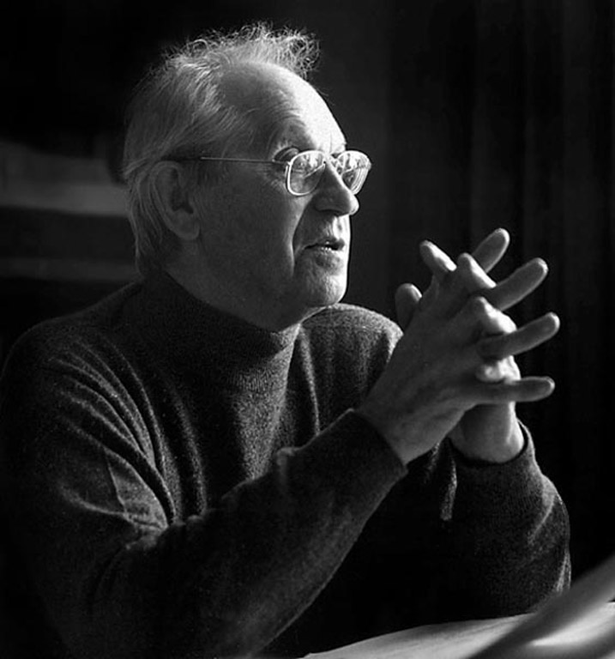

Глубокоуважаемые коллеги!!!
В рамках работы совещания будут организованы секции
I. Новые подходы и научно-методические приемы (технологии) реализации образовательных стандартов 3-го поколения .
II. Особенности направленной подготовки компетентных профессионалов: преподавателей, научных работников, менеджеров и т.д.
III. Взаимодействия: ВУЗ -школа ; ВУЗ- РАН; ВУЗ- промышленность, ВУЗ- его ФИЛИАЛы, а также преподаватель- студент.
Возможно очное и заочное участие в работе всех секций Совещания. Регистрация участников совещания, правила оформления тезисов и прием тезисов осуществляется по адресу: www.nanometer.ru с 11 марта до 30 июня 2013 года.
Для участников Совещания будет организована экскурсия в Музей землеведения МГУ.
В рамках работы Совещания будет организована Сезонная школа молодых ученых (не старше 35 лет) «Современные подходы в химическом образовании, неорганической химии и химии неорганических материалов».
Школа организуется для молодых преподавателей и ученых (не старше 35 лет) - студентов старших курсов, аспирантов и сотрудников ВУЗов России и стран СНГ. Планируется, что в работе примут участие около 60 молодых исследователей и преподавателей. Основные секции сезонной школы: 1. Функциональные материалы. 2. Наноматериалы. 3. Бионеорганические материалы. 4. Современная методика преподавания неорганической химии.
Программный комитет Сезонной школы осуществляет прием тезисов и их экспертизу до 30 июня 2013. В ходе проведения школы будут организованы лекции ведущих специалистов в области неорганической химии и химии неорганических материалов. В рамках секций школы студенты и аспиранты представят результаты своей научной работы в виде стендовых докладов (около 60 докладов). Победителям стендовой сессии и молодым ученым – кандидатам наук предоставят возможность выступить с устным сообщением по теме своего исследования. В рамках проводимой научной школы будет проводиться конкурсный отбор претендентов на присуждение премий имени академиков РАН Спицына В.И., Новоселовой А.В., Легасова В.А. и член-корр. РАН Олейникова Н.Н. за научную работу в области неорганической химии и химии неорганических материалов.

Председатель оргкомитета – академик РАН, профессор В.В. Лунин
Зам председателя оргкомитета – профессор А.В. Шевельков
Ответственный секретарь – доцент Е.А. Еремина
Адрес странички конференции: www.nanometer.ru
Электронный адрес для переписки: head@inorg.chem.msu.ru, рабочий телефон +7(495) 939-20-74
Основные даты:
Начало регистрации – 11 марта 2013
Окончание приема тезисов – 30 июня 2013
Открытие Совещания – 31 октября 2013

